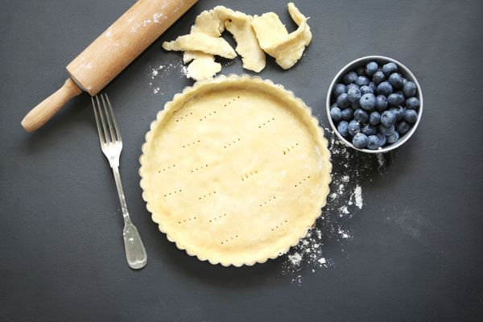
Pâte brisée
125 g de beurre
1 cuillère à café de sel
50 g de farine (pour le travail)
250 g de farine
100 g d' eau
1 :Mélanger la farine et le sel dans un plat.
2 :Ajouter le beurre puis l'incorporer à la farine en pétrissant rapidement et légèrement du bout des doigts. On doit obtenir une sorte de semoule grossière en 2 ou 3 min. 3 : Incorporer rapidement l'eau. Il en faut très peu pour permettre à la pâte de se lier et de faire boule. 4 :Pour étaler sans problème, étaler la pâte sur du papier cuisson.

Pâte feuilletée
200 g de beurre
1 cuillère à café de sel
50 g de farine (pour le travail)
200 g de farine
100 g d' eau
1 Mettre la farine tamisée et le sel dans la terrine, creuser une fontaine, y verser les 3/4 de l'eau.
2 Pétrir vivement du bout des doigts, sans presque travailler la pâte pour ne lui donner aucune élasticité.
3 La détrempe devra avoir la même consistance que le matière beurre, plutôt ferme que molle; laisser reposer 20 min.
4 Fariner légèrement la planche, étendre la détrempe sur 1 cm d'épaisseur, et mettre le beurre au milieu. Rabattre les quatre pans de la pâte pour l'enfermer.
5 Etendre la pâte au rouleau en une bande longue, étroite, régulière, que l'on amincit jusqu'à ce qu'on commence à apercevoir le beurre.
6 Plier la pâte en 3, en rabattant un des bouts sur le milieu de la pâte, et l'autre bout par-dessus le premier. C'est ce qu'on appelle donner un tour.
7 Mettre le morceau de pâte dans l'autre sens (mettre le côté plié toujours à droite), et laisser reposer la pâte au frais environ 20 min.
8 Recommencer à l'allonger au rouleau, puis plier en 3, c'est le 2ème tour; laisser reposer la pâte au frais environ 20 min.
9 Recommencer, laisser reposer au frais 20 min entre chaque tour, et donner 6 tours.
10 On peut donner plus de tours, la pâte gagne alors en légèreté.

Pâte sablée
1 pincée de sel
100 g de beurre
125 g de sucre semoule
250 g de farine
1 oeuf
1 zeste de citron
1 Dans un bol, délayez l'oeuf avec le sucre en poudre et une pincée de sel. 2 Mettez la farine sur le plan de travail, faites un puits au centre, versez-y le contenu du bol et le zeste de citron, puis le beurre fondu (surtout pas du beurre liquide!). 3 Malaxez le tout jusqu'à obtenir une pâte homogène. Etalez-la au rouleau. 4 Faites cuire à four chaud 12 à 15 min. Possibilité de mettre du papier sulfurisé dessus, pour être sûr que ça ne brûle pas.

